Dječji vrtić „Morski konjić“ –  Scuola materna „Cavalluccio marino“  Brajde 31A  52465 Tar – Torre  Tar, 13.12.2023.  KLASA: 601-03/23-1/13  URBROJ:2163-36-1-54-61-01-23-10 | 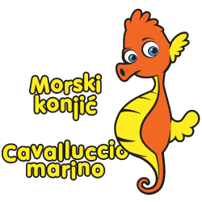

Temeljem Odluke o zatvaranju vrtića KLASA: 601-03/23-1/13, URBROJ: 2163-36-1-54-61-01-23-9 od 13.12.2023.

OBAVJEŠTAVAMO

sve korisnike usluga Dječjeg vrtića „Morski konjić“ – Scuola materna „Cavalluccio marino“ Tar – Torre da vrtić neće raditi u periodu od 27.12.2023. do 05.01.2024.
U tom periodu neće se naplatiti participacija roditelja, a početak rada biti će 08.01.2024. prema redovnom radnom vremenu.

Svim roditeljima, djeci i poslovnim partnerima želimo
čestit Božić i sretnu Novu godinu.

Ravnateljica:

______________________
Suzana Parencan Munda

